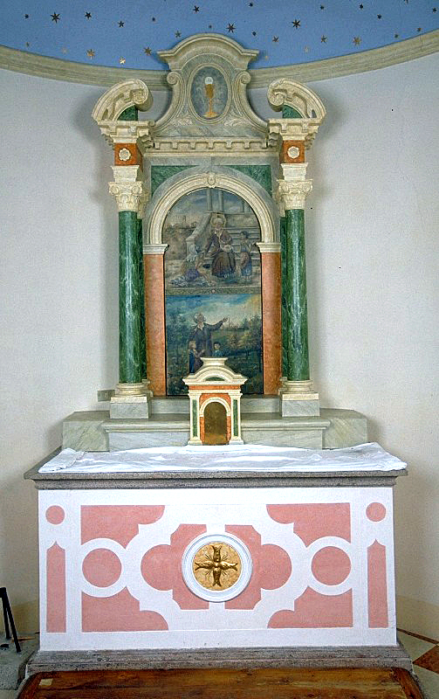

BENI STORICI E ARTISTICI

Maestranze venete sec. XIX, Altare del beato Enrico e di san Girolamo Emiliani

Scheda in lavorazione

Regione ecclesiastica TRIVENETO - Diocesi di TREVISO

https://www.beweb.chiesacattolica.it/UI/page.jsp?action=ricerca%2Frisultati&view=elenco&locale=it&ordine=&liberadescr=altare+san+girolamo&liberaluogo=veneto&ambito=XD&dominio=#ris_3160139

